Dia 1.3 Unix e Bash

(dia 10 de novembro)
Na maioria das vezes, principalmente por questões de custo, performance e facilidade de interação através do terminal, sistemas operacionais baseados em Unis são indicados como a melhor opção para hospedar projetos Web.
De forma resumida, resolver demandas através do terminal é mais simples, eficiente e exige pouco poder de hardware.
O unix é montado em 3 níveis.
Nível 1 – Kernel = O Kernel é o responsável por unir hardware e software. Portanto, ele é o “núcleo” do sistema. Ele gerencia os recursos do sistema e permite que os programas façam uso deles. Ele é utilizado assim que o computador é ligado, nesse momento ele inspeciona todo hardware indispensável para o seu funcionamento, como placa de vídeo, processador, e assim por diante. O sistema operacional é carregado em seguida e uma vez que o usuário faça seu login, o Kernel começa a administrar as principais funções dentro do sistema operacional e, isso inclui o gerenciamento de memória, processos e arquivos.

*Kernel é o gerenciador da máquina com os programas

Nível 2 – Shell = Shell é a interface entre o sistema operacional, usuário e o núcleo. O primeiro processo executado automaticamente pelo sistema, por exemplo, o login, é o seu Shell. Em geral o Shell dos sistemas operacionais usam uma interface de linha de comando como o COMMAND LINE INTERFACE ou um interface gráfica (GRAPHIC USER INTERFACE). A função do Shell é ler e interpretar a linha de comando, executar o significado e devolver o resultado para o usuário.
Existem vários tipos de Shell, entre eles, os principais são:
SH
BASH = Uma das interfaces mais utilizadas em Unix. Dá pra criar programas, mas o bash em si não é linguagem de programação.
CSH
TCSH
ZSH

*São interfaces das linhas de comando do Terminal.

Nível 3 – Aplicativos = Nesse nível se encaixam os softwares e a maioria dos comando no Unix.

Outros pontos muito importantes no Unix são os PROCESSOS e os ARQUIVOS.
Processo = São tudo o que fazemos no Unix. Cada vez em que ultilizamos um comando, o Unix entende como processo. Cada processo possui um identificador único chamado PID (Process Identifier) que carrega algumas informações como o usuário PROPRIETÁRIO do processo, SESSÃO do Shell, ESTADO atual (se está funcionando, suspenso ou aguardando), LINHA DE COMANDO utilizado. Dentre outras informações.

Igualmente importante, temos os ARQUIVOS.
ARQUIVOS = No Unix tudo são arquivos: diretórios são arquivos, arquivos são arquivos e dispositivos são arquivos. Sistemas do Unix são organizados em uma hierarquia de raiz.
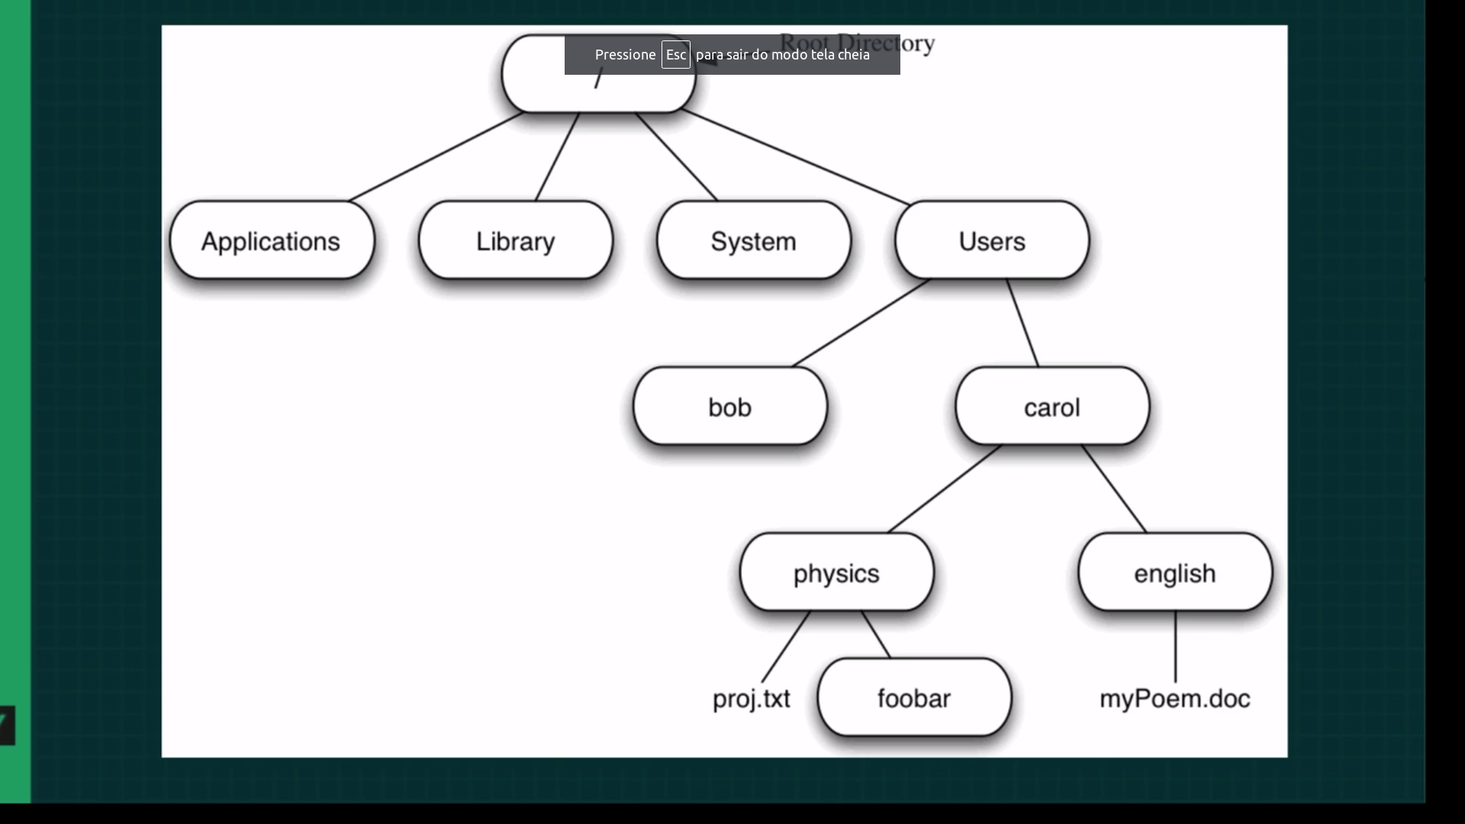

O nível mais baixo do sistema de arquivos é o BARRA (“ / “), também conhecido como ROOT.
Todos os diretórios existem DEBAIXO do root. Cada arquivo possui informações como Tipo, Permissões, Dono, Grupo, Tamanho, Data e hora da última modificação, Nome.
Exemplo de hierarquia de arquivos no Unix:
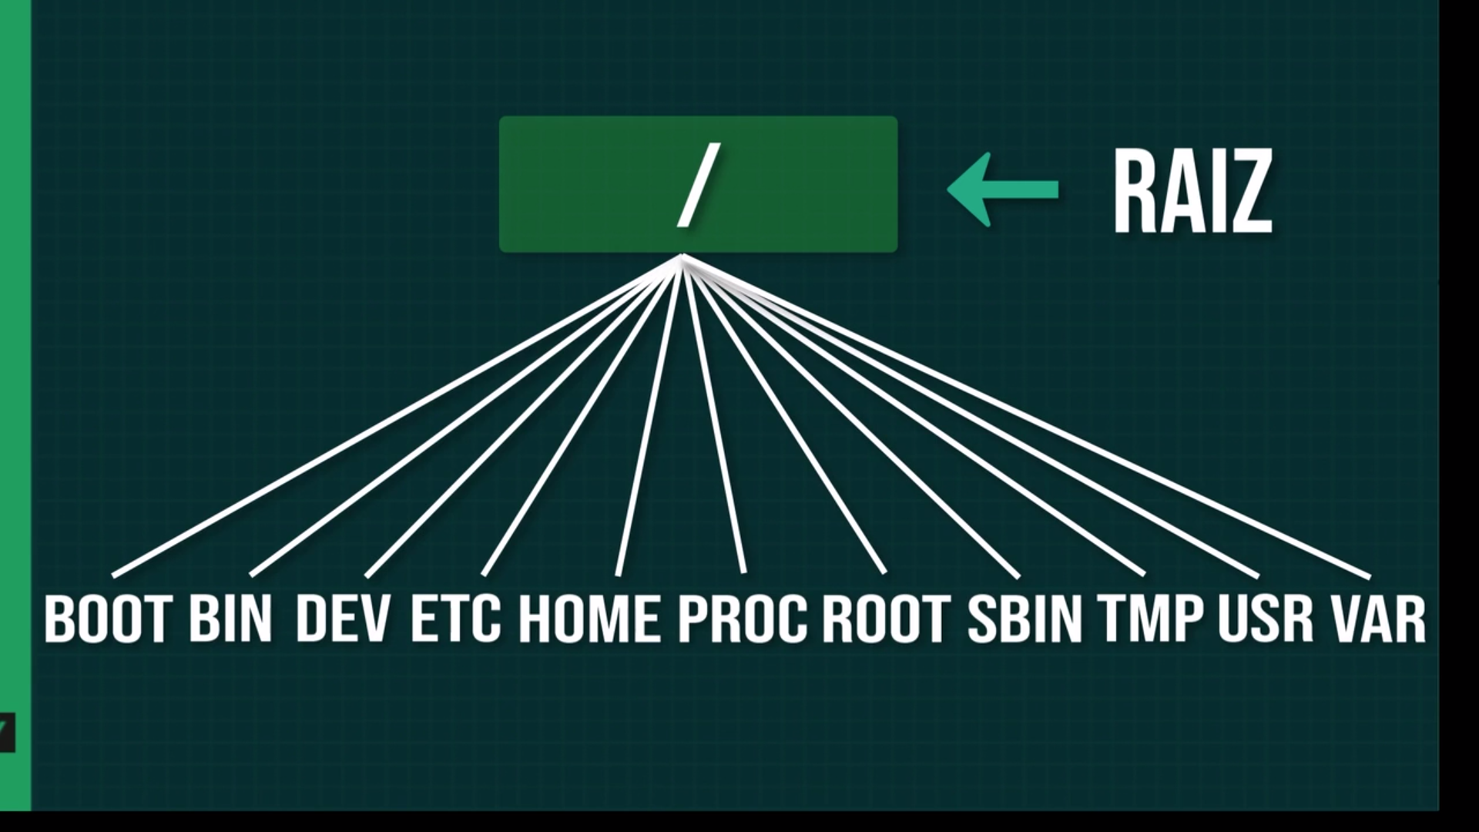
BOOT = Aquivos de configuração para incialização.
Bin = Aplicativos Binários (binário são fotos, videos, tudo que não “lível” pelo o sistema)
DEV = Arquivos do dispositivo
ETC = Scripts de inicialização
HOME = Diretórios Home para diferentes usários
PROC = Diretório dinâmico especial que mantém informações sobre o estado do sistema, incluindo atualmente os processos executados.
ROOT = Diretório Home do usuário Root.
SBIN = Binários de sistemas importantes.
TMP = Arquivos temporários.
USR = Aplicativos e arquivos que são, na maioria das vezes, disponíveis ao acesso de todos os usuários.
VAR = Que são os arquivos variáveis, como Logs e Bancos de Dados.

Comandos do Terminal
|ls = Lista todos os arquivos e diretórios dentro do diretório.
|ls -a = Faz o mesmo que o comando de cima, mas também mostra os arquivos ocultos.
| ls -l= Lista os arquivos dando detalhes sobre eles.
| ls * = eu pesquiso tudo o que há no diretório
| ls ?ãolembro = quando quero pesquisar algo em q disponho só uma fração das informações.

Para entrar em um dos diretórios listados com o comando acima, devo utilizar o comando cd (Change Director).
| cd = Logo após cd eu coloco o nome do diretório que quero acessar COM O TERMINAL. Exemplo: cd home
| cd . = referencia a própria pasta.
| cd .. Volta pra pasta anterior.
pwd= mostra o caminho ao diretório completo (desde a / (barra) até a pasta atual)
clear= limpa todos os comandos do terminal, mas não tira os efeitos desses.
|mkdir(make directory)= Cria uma nova pasta.
| touch = Dá um “toque” no arquivo. Se não existe esse arquivo com o nome escolhido, ele cria um novo (exemplo: touch trybe.txt)
|mv= Renomeia o arquivo e/ou mover.
|rm *.txt = Apaga todos os arquivos terminados em .txt
|rmdir = apaga diretórios vazios
|rm -rf = apaga sem confirmação diretórios com arquivos.

|ls home/[nome_do_usuário]/bash_
|head -5 arquivo.txt= Mostra as 5 primeiras linhas de um arquivo
|tail -4 arquivo.txt= Mostra as 4 últimas linhas do arquivo
|find= é um comando para pesquisar em diretórios por arquivos ou outras pastas, de acordo com os parâmetros passados a ele. Esses parâmetros podem ser name , date , size e type . Caso nenhum atributo seja passado, ele pesquisará tudo que estiver dentro do diretório atual. Veja abaixo alguns exemplos de como usá-lo:
# Para listar todos os arquivos que terminam em .txt
find . -name "*.txt"

# Para localizar todos os diretórios
find . -type d

# Para localizar todos os arquivos
find . -type f

# Localizar tanto arquivos quanto diretórios que comecem
# por algum trecho
find ./teste -name exemplo*
# Resultado
./teste/exemplo.txt
./teste/exemplo

# Localizar somente arquivos que comecem por algum trecho
find ./teste -type f -name "exemplo*"
# Resultado
./teste/exemplo.txt

# Localizar somente diretórios que comecem por algum trecho
find ./teste -type d -name "exemplo*"
# Resultado
./teste/exemplo
| history = é um comando que mostra o histórico de comandos que você executou no terminal. A quantidade ou o tamanho desse _"histórico"_ podem ser configurados para um número arbitrário de comandos ou para ver todo o histórico.
# Mostra o histórico de comandos
history
# Pegar os últimos 10 comandos
history | tail

echo = é um comando utilizado em scripts ou no terminal para exibir mensagens na tela ou em um arquivo.
echo "Este é um teste"
# Resultado
Este é um teste

# Pode ser usado para colocar textos dentro de arquivos.
echo "Este é mais um teste" > teste.txt
cat teste.txt
Este é mais um teste

| less = exibe parte do conteúdo por página. // Pra sair devemos digitar “q”
less /Pesquisa me permite pesquisar alguma palavra
| head = Mostra os 10 primeiras linhas do documento. (head -5 mostraria os 5 primeiros)
| tail = Mostra os 10 últimos valores.
| grep Pesquisa Arquivo.txt = me permite pesquisar um determinado nome dentro de um arquivo escolhido. Se eu colocar grep -i Pesquisa Arquivos.txt eu estarei definindo que a pesquisa não diferenciará letras maiúsculas de minúsculas. grep – i ‘pesquisa de frase’ filmes.txt pesquisa uma determinada frase dentro do arquivo. |grep -iv “não importa” arquivos.txt pesquisa tudo o que eu não defini no comando. |grep -in “não importa” arquivos.txt faz a pesquisa e mostra o número da linha de onde foi encontrado a resposta de minha pesquisa. grep -ic “não importa” arquivos.txt para saber quantas vezes os resultados de minha busca se repetem no arquivo.
| wc = me mostra a quantidade de linhas, quantidade de palavras e quantidade de caracteres, especificamente nessa ordem, de um documento. | wc -w irá me mostrar apenas a quantidades de palavras.
| whatis comando = me mostra o que determinado comando faz, exemplo: whatis cp me mostraria o que o comando cp faz.
| apropos = nos mostra quais comandos temos disponíveis para uma determina ação. Por exemplo: apropos copy me mostraria todos os comandos relativos a cópias disponíveis no terminal.

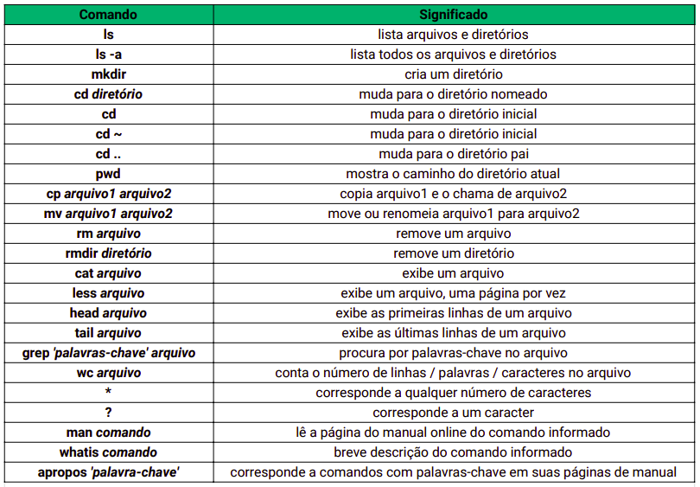

Unix & Bash – Parte 2

(dia 11 de novembro)
Comandos do Terminal 2

cat= E um dos comandos mais usados. O nome vem da funcionalidade do comando: concatenar arquivos. Em resumo, ele pode ler, concatenar e gravar conteúdo do arquivo padrão. Se nenhum arquivo for especificado ou o nome do arquivo de entrada for especificado como um único hífen (-), ele será lido na entrada padrão. A função do cat é receber valores definidos pelo o usuário como *inputs.
O cat > (cat acompanhado do sinal de “maior”) edita um arquivo já existente.
Já com cat>> eu adiciono mais informações a meu arquivo além das já adicionadas com cat>.

* INPUT é uma expressão da língua inglesa que significa entrada. O Termo é muito utilizado na área de TI. Existem três fases necessárias para o desenvolvimento de um trabalho: a entrada (INPUT), o processamento e a saída (OUTPUT). A fase de entrada é caracterizada pelo de fornecer os dados que o computador irá trabalhar durante o processamento para, finalmente, produzir as informações de saída.
sort= comando que ordena uma organização em um determinado arquivo, como por exemplo, a organização em ordem alfabética. Para tanto, devemos utilizar o comando sort seguido de < (sinal “menor”) com o nome do arquivo, por exemplo: sort < text.txt. Contudo, este comando não altera o arquivo, mas apenas o exibe organizado.
Caso queira adicionar o arquivo com lista ordenada para um novo outro arquivo, devo utilizar a seguinte sintaxe: sort < text.txt > novoarquivo.txt. E, assim, a lista organizada em ordem alfabética do arquivo text.txt foi copiada e colada para um novo arquivo criado chamada novoarquivo.txt.

who= Para sabermos quais usuário tem acesso ao sistema Unix, utilizamos esse comando.
|= “pipe” serve para nós unificarmos valores e comandos, por exemplo, se utilizarmos o comando who | sort a lista de usários do sistema aparecerá em ordem alfabética.
chmod = com esse comando, dizemos ao Unix com que tipo de permissão queremos executar.
Se eu quiser modificar o tipo de permissão apenas para mim, eu só chmod u, para o grupo eu uso chmod o, para todo mundo chmod. Por outro lado, se eu quiser retirar alguma permissão concedida, basta eu utilizar o mesmo comando em que alterei a permissão e acrescentar um hífen, exemplo: altero a permissão para todo o grupo chmod o, tiro a permissão de todos chmod o- . E para acrescentar um a permissão utilizamos o caractere + (chmod u+). E se quisermos deixar a condição exatamente como queremos usamos o sinal d e igual (chmod=)

Exemplos e sintaxes:
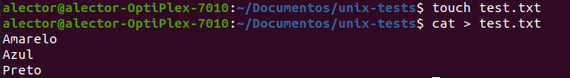
Com o touch** crio o arquivo test.txt. Com “cat >” adiciono nesse arquivo de texto as seguintes palavras:
Amarelo
Azul
Preto
E são com as teclas Ctrl + D que finalizo o comando no terminal

**Uma segunda opção para a criação de um novo arquivo seria, ao invés de utilizar o touch, simplesmente escrever cat > test.txt e adicionar os valores desejados abaixo, assim o arquivo test.txt por não existir, seria criado. O código de criação seria exatamente como o código de edição abaixo, com a adição de > entre cat e test.txt:
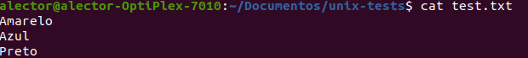
Com o comando cat sem o sinal >, seguido de test.txt eu comando que o arquivo de texto seja lido.
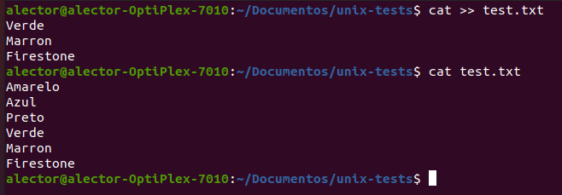
Com o comando cat>> eu adiciono mais informações ao meu arquivo de texto.

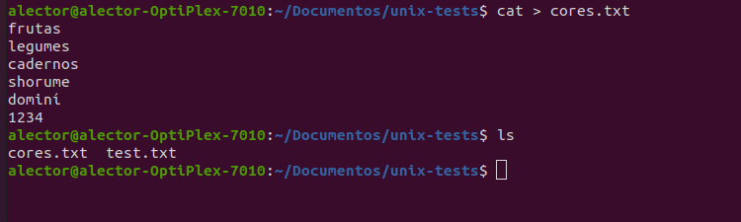
Criei um novo arquivo chamado cores.text e adicionei alguns valores a ele.
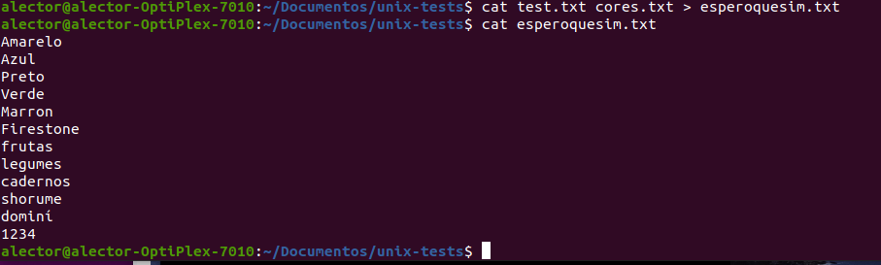

Com o comando cat test.txt cores.txt > esperoquesim.txt eu juntei as informações de dois arquivos txt, criados anteriormente, e os inseri em um arquivo novo e criado nessa mesma linha de comando, esperoquesim.txt.
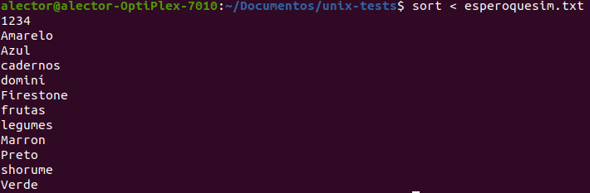
Com o comando sort < esperoquesim.txt ordeno que se exiba os valores do arquivo em ordem alfabética.
Para salvar a lista ordenada de esperoquesim.txt em um novo arquivo, utilizo sort < esperoquesim.txt > nomedonovoarquivo.txt. Assim:
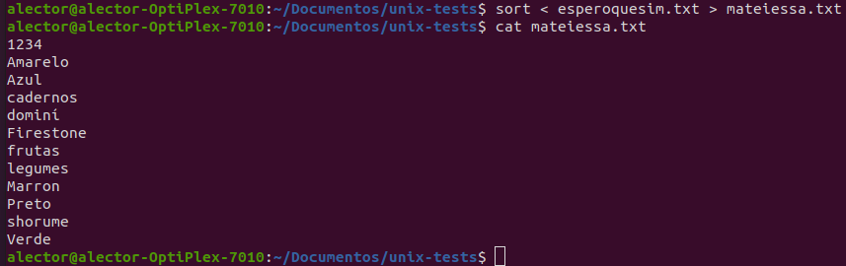
Quando uso o comando ls -l no terminal, todos os arquivos do diretório em que me encontro são listados com detalhes:
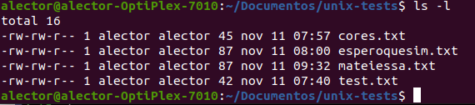
No início dos detalhes há uma série de letras, algumas separadas por hífens.
-rw-rw-r--
Mas o que significam essas letras?
R = Arquivo ou diretório de leitura permitida
W= É possível editar ou modificar o conteúdo de um diretório.

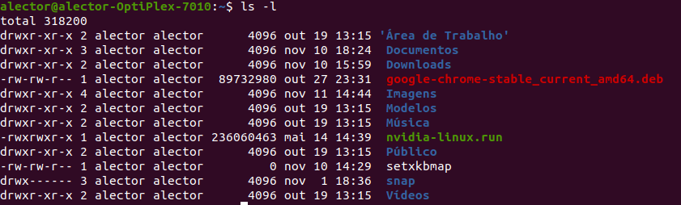
X= Nos permite executar um arquivo ou acessar um diretório pelo comando cd.
- | hífen no início da sequência = Nos indica que é um arquivo comum.
D= O d no ínicio da sequência nos indicar um diretório.

A sequência de caracteres dos arquivos txt esão separadas em 4 grupos:

Se há hífen no início da sequência é um arquivo comum, se houver um d é um diretório.


Você pode ler e executar.


O r-- diz respeito ao grupo do usuário, e o que esses usuários estão permitidos a fazer. Neste caso, o grupo só pode ler.


Este último diz respeito a outros usuários que não fazem parte do grupo e, também, só possuem a permissão para leitura.

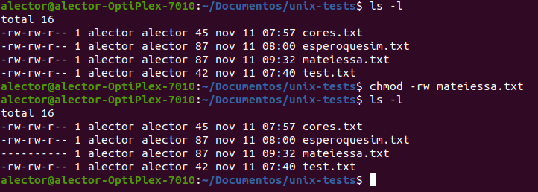
Reitirando permissão de leitura e edição em com chmod:
Retornando as permissões:
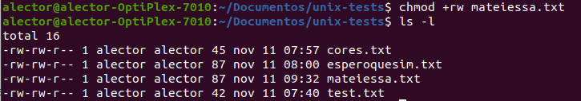

| ps = lista os processos em execução no Unix.
| b = Deixa o processo em background.
| jobs = mostra os processos sendo executados em background
Ctrl + Z = Cancelar processo.
|fg %1[numero do processo] = traz um processo do background pro frontground
Ctrl + C = mata o processo.
| kill %1[numero do processo] = Mata o processo que está no background. | kill -9 1[número do processo] mata o processo persistente.

O Unix é um sistema operacional que inspirou muitos outros sistemas, como MacOS, Linux, Solaris etc.;
- O Unix é composto basicamente pelo Shell, Kernel e os programas;
- A estrutura de diretórios do Unix é organizada no formato de uma árvore invertida, de forma hierárquica, iniciando pelo root (raiz);
- Tudo no Unix é um arquivo ou um processo;
- O terminal é seu principal aliado para ter produtividade em ambiente Unix;
Depois de entender como abrir e utilizar o terminal, você aprendeu na prática como utilizar os comandos Bash. Vamos relembrar alguns dos comandos que você aprendeu a usar.
Um bom exercício é, mentalmente, tentar descrever o que cada comando faz.
- ls , mkdir , cd , pwd , cp , mv , rm , rmdir , clear , cat , less , head , tail , grep , wc , > , >> , | , sort , who , man , whatis , apropos , * , ? , chmod , ps , bg , kill , find , history .
